Arabska misja na Marsa właśnie trwa
W mediach ogólnoświatowych pojawiła się niedawno informacja, że arabska misja na Marsa jest już w pełni realizowana. Wzbudziło to niemałe zainteresowanie, ponieważ dotychczas eksploracją kosmosu szczyciły się USA oraz Rosja. Przeczytaj nasz artykuł na ten temat, aby dowiedzieć się więcej!

Arabska misja na Marsa
W mediach ogólnoświatowych pojawiła się niedawno informacja, że arabska misja na Marsa jest już w pełni realizowana. Wzbudziło to niemałe zainteresowanie, ponieważ dotychczas eksploracją kosmosu szczyciły się USA oraz Rosja. Przeczytaj nasz artykuł na ten temat, aby dowiedzieć się więcej!
Czy arabska misja na Marsa jest ważnym wydarzeniem?
Zjednoczone Emiraty Arabskie, jako pierwsze państwo arabskie, wysłały własną misję na Marsa. To ogromne przetrze wzięcie komentowane jest na arenie międzynarodowej. Arabska misja na Marsa trwa, a wysłana sonda znajdzie się na orbicie marsa w 2021 roku. Wyścig o eksploracje kosmosu wciąż trwa. Został on zapoczątkowany jeszcze w czasie Zimnej Wojny między USA a Rosją. Teraz Emiraty Arabskie planują zawalczyć o tytuł dzięki pierwszej mapie pogodowej tzw. czerwonej planety.

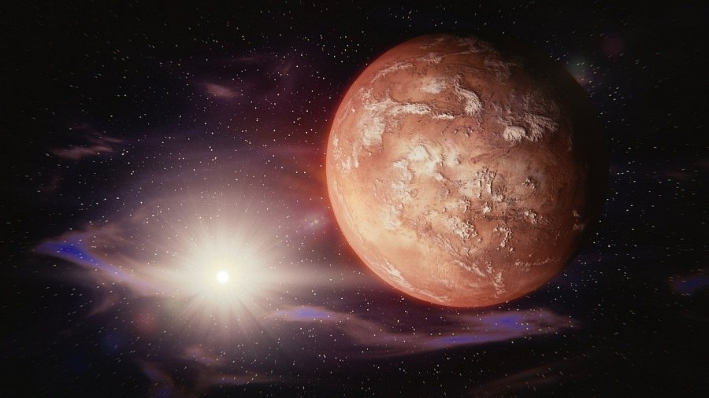
Gdzie dowiedzieć się więcej o tym wydarzeniu?
Arabska misja na Marsa jest ważna dla świata głownie ze względu na cele naukowe. Nowe odkrycia na Marsie przyniosą odpowiedzi na wiele nurtujących nas pytań. Jeśli chcesz dowiedzieć się więcej na temat całego procesu przygotowawczego do startu sondy oraz potencjalnych korzyściach dla nauki, wejdź na naszą stronę internetową. Znajdziesz tam masę artykułów zawierających rzetelne informację oraz komentarze znanych ekspertów.

